**Anglický jazyk 4. ročník– skupina: Václav Drbal**

*- zadání práce od 30. 3. – 3. 4. 2020*

***- práci vyfoť a pošli na mail:*** [***drbalv@seznam.cz***](mailto:drbalv@seznam.cz) ***do 3. 4 . 2020***

***------------------------------------------------------------------------------------------------------------------------***

***Práce na tento týden:***

*V pracovním sešitě na straně 22 / cvičení 3 :*

*- poslechni si nahrávku 12 z CD, které máš k pracovnímu sešitu a spoj děti a jejich dárky.*

*- pod obrázky jsou věty, které potom doplníš.*

*- věty řekni nahlas a ústně je přelož do češtiny ----->třeba rodičům☺*

*Do školního sešitu si napiš HAVE GOT – ZÁPOR ( nemám, nemáš, nemáme,….. ) a přepiš tuto tabulku.*

*S pomocí tabulky vymysli různé věty a řekni si je nahlas.*

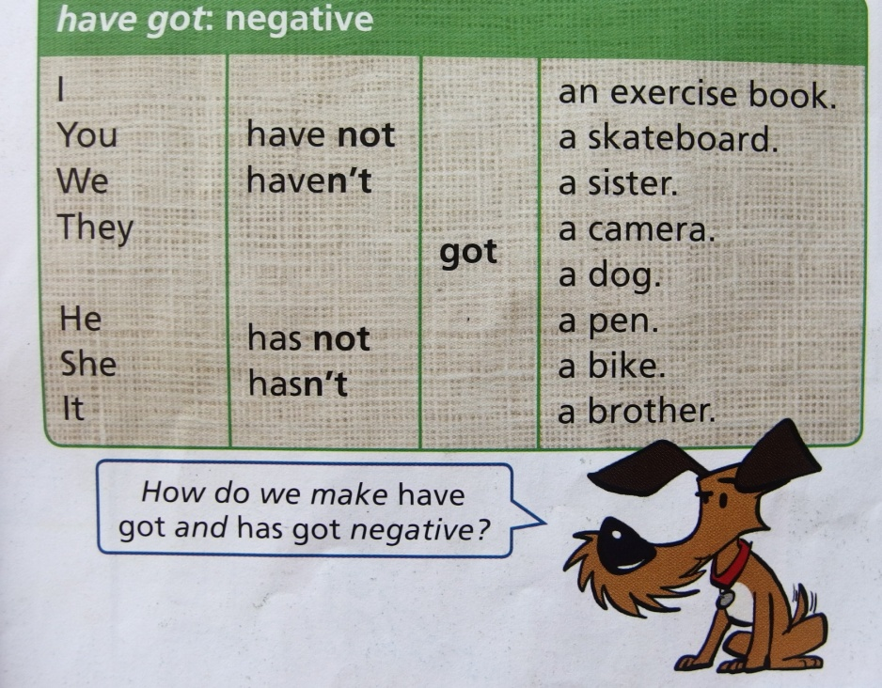

*Prohlédni si tyto obrázky a podle vzoru napiš o každém dvě věty.*

